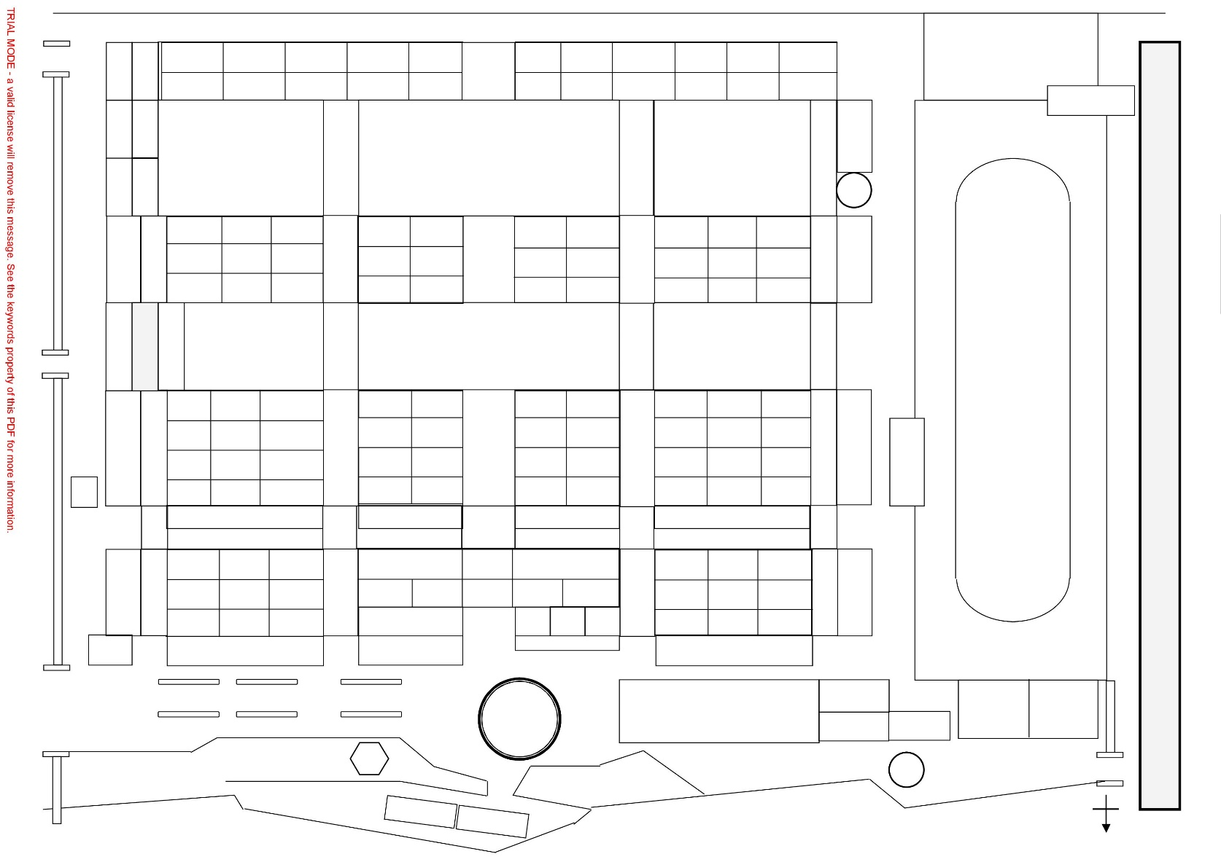

測量體溫

第二會議室

篤敬樓

2F

1F

綜合球場

忠信樓

明禮樓

弘智樓

崇仁樓

尚義樓

廁所

廁所

廁所

廁所

廁所

廁所

廁所

3F

2F

1F

4F

3F

2F

1F

3F

2F

1F

正校門

**說明：**

**1.正校門工程車出入，禁止進入**

**2.人員一律從『弘智門』進出**

**3.車輛請勿進入校園。**

尚義門

**出入口**

輔導室

運 動 場

弘智門

總務處

106

105

104

103

102

204

101

彰化縣一○九學年度教育優先區-推動親職教育活動位置圖